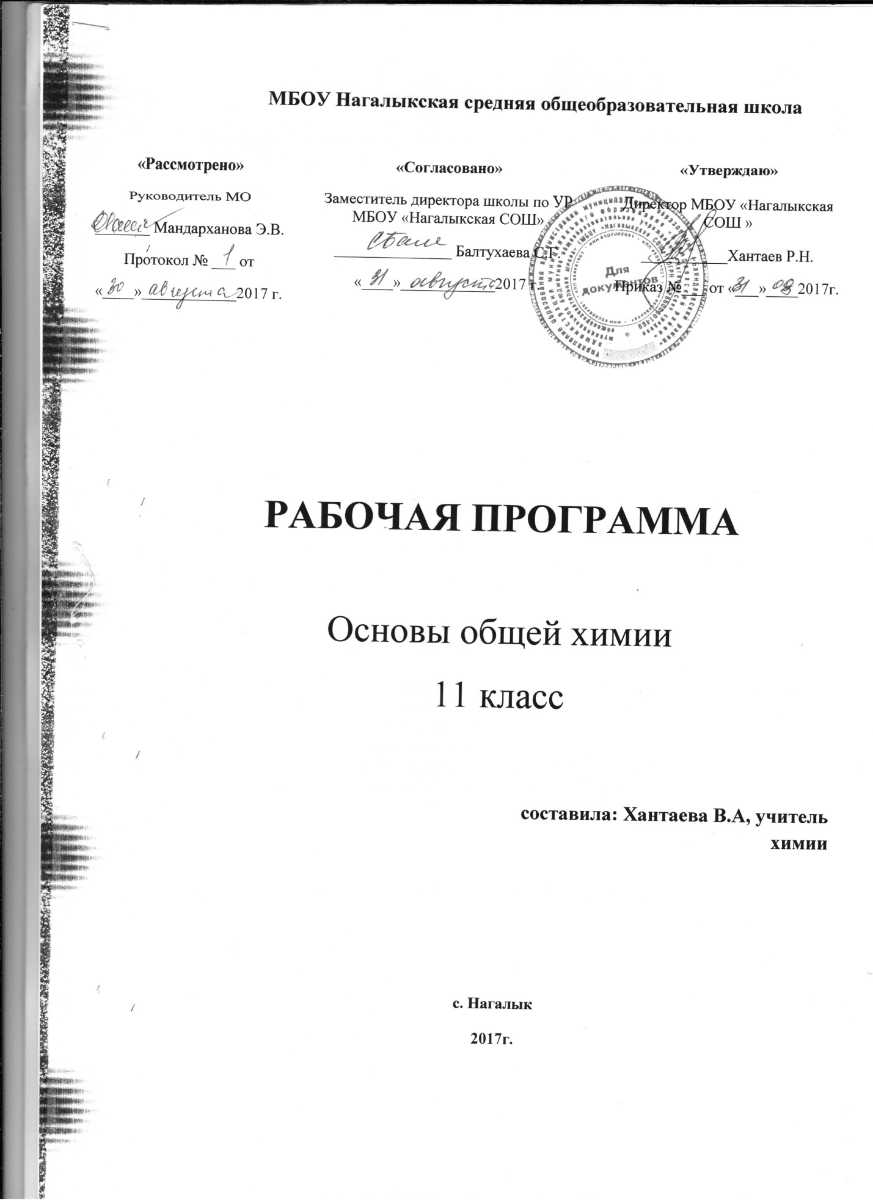

Планируемые результаты

Основные понятия химии (уровень атомно-молекулярных представлений)
Выпускник научится:
- описывать свойства твёрдых, жидких, газообразных веществ, выделяя их существенные признаки;
- характеризовать вещества по составу, строению и свойствам, устанавливать причинно-следственные связи между данными характеристиками вещества;
- раскрывать смысл основных химических понятий «атом», «молекула», «химический элемент», «простое вещество», «сложное вещество», «валентность», используя знаковую систему химии;
- изображать состав простейших веществ с помощью химических формул и сущность химических реакций с помощью химических уравнений;
- вычислять относительную молекулярную и молярную массы веществ, а также массовую долю химического элемента в соединениях для оценки их практической значимости;
- сравнивать по составу оксиды, основания, кислоты, соли;
- классифицировать оксиды и основания по свойствам, кислоты и соли по составу;
- описывать состав, свойства и значение (в природе и практической деятельности человека) простых веществ —кислорода и водорода;
- давать сравнительную характеристику химических элементов и важнейших соединений естественных семейств щелочных металлов и галогенов;
- пользоваться лабораторным оборудованием и химической посудой;
- проводить несложные химические опыты и наблюдения за изменениями свойств веществ в процессе их превращений; соблюдать правила техники безопасности при проведении наблюдений и опытов;
- различать экспериментально кислоты и щёлочи, пользуясь индикаторами; осознавать необходимость соблюдения мер безопасности при обращении с кислотами и щелочами.
- Выпускник получит возможность научиться:
- грамотно обращаться с веществами в повседневной жизни;
- осознавать необходимость соблюдения правил экологически безопасного поведения в окружающей природной среде;
- понимать смысл и необходимость соблюдения предписаний, предлагаемых в инструкциях по использованию лекарств, средств бытовой химии и др.;
- использовать приобретённые ключевые компетентности при выполнении исследовательских проектов по изучению свойств, способов получения и распознавания веществ;
- развивать коммуникативную компетентность, используя средства устной и письменной коммуникации при работе с текстами учебника и дополнительной литературой, справочными таблицами, проявлять готовность к уважению иной точки зрения при обсуждении результатов выполненной работы;
- объективно оценивать информацию о веществах и химических процессах, критически относиться к псевдонаучной информации, недобросовестной рекламе, касающейся использования различных веществ.
- Периодический закон и периодическая система химических элементов Д. И. Менделеева. Строение вещества
- Выпускник научится:
- классифицировать химические элементы на металлы, неметаллы, элементы, оксиды и гидроксиды которых амфотерны, и инертные элементы (газы) для осознания важности упорядоченности научных знаний;
- раскрывать смысл периодического закона Д. И. Менделеева;
- описывать и характеризовать табличную форму периодической системы химических элементов;
- характеризовать состав атомных ядер и распределение числа электронов по электронным слоям атомов химических элементов малых периодов периодической системы, а также калия и кальция;
- различать виды химической связи: ионную, ковалентную полярную, ковалентную неполярную и металлическую;
- изображать электронно-ионные формулы веществ, образованных химическими связями разного вида;
- выявлять зависимость свойств веществ от строения их кристаллических решёток: ионных, атомных, молекулярных, металлических;
- характеризовать химические элементы и их соединения на основе положения элементов в периодической системе и особенностей строения их атомов;
- описывать основные этапы открытия Д. И. Менделеевым периодического закона и периодической системы химических элементов, жизнь и многообразную научную деятельность учёного;
- характеризовать научное и мировоззренческое значение периодического закона и периодической системы химических элементов Д. И. Менделеева;
- осознавать научные открытия как результат длительных наблюдений, опытов, научной полемики, преодоления трудностей и сомнений.
- Выпускник получит возможность научиться:
- осознавать значение теоретических знаний для практической деятельности человека;
- описывать изученные объекты как системы, применяя логику системного анализа;
- применять знания о закономерностях периодической системы химических элементов для объяснения и предвидения свойств конкретных веществ;
- развивать информационную компетентность посредством углубления знаний об истории становления химической науки, её основных понятий, периодического закона как одного из важнейших законов природы, а также о современных достижениях науки и техники.
- Многообразие химических реакций
- Выпускник научится:
- объяснять суть химических процессов и их принципиальное отличие от физических;
- называть признаки и условия протекания химических реакций;
- устанавливать принадлежность химической реакции к определённому типу по одному из классификационных признаков: 1) по числу и составу исходных веществ и продуктов реакции (реакции соединения, разложения, замещения и обмена); 2) по выделению или поглощению теплоты (реакции экзотермические и эндотермические); 3) по изменению степеней окисления химических элементов (реакции окислительно-восстановительные); 4) по обратимости процесса (реакции обратимые и необратимые);
- называть факторы, влияющие на скорость химических реакций;
- называть факторы, влияющие на смещение химического равновесия;
- составлять уравнения электролитической диссоциации кислот, щелочей, солей; полные и сокращённые ионные уравнения реакций обмена; уравнения окислительно-восстановительных реакций;
- прогнозировать продукты химических реакций по формулам/названиям исходных веществ; определять исходные вещества по формулам/названиям продуктов реакции;
- составлять уравнения реакций, соответствующих последовательности («цепочке») превращений неорганических веществ различных классов;
- выявлять в процессе эксперимента признаки, свидетельствующие о протекании химической реакции;
- приготовлять растворы с определённой массовой долей растворённого вещества;
- определять характер среды водных растворов кислот и щелочей по изменению окраски индикаторов;
- проводить качественные реакции, подтверждающие наличие в водных растворах веществ отдельных катионов и анионов.
- Выпускник получит возможность научиться:
- составлять молекулярные и полные ионные уравнения по сокращённым ионным уравнениям;
- приводить примеры реакций, подтверждающих существование взаимосвязи между основными классами неорганических веществ;
- прогнозировать результаты воздействия различных факторов на изменение скорости химической реакции;
- прогнозировать результаты воздействия различных факторов на смещение химического равновесия.
- Многообразие веществ
- Выпускник научится:
- определять принадлежность неорганических веществ к одному из изученных классов/групп: металлы и неметаллы, оксиды, основания, кислоты, соли;
- составлять формулы веществ по их названиям;
- определять валентность и степень окисления элементов в веществах;
- составлять формулы неорганических соединений по валентностям и степеням окисления элементов, а также зарядам ионов, указанным в таблице растворимости кислот, оснований и солей;
- объяснять закономерности изменения физических и химических свойств простых веществ (металлов и неметаллов) и их высших оксидов, образованных элементами второго и третьего периодов;
- называть общие химические свойства, характерные для групп оксидов: кислотных, основных, амфотерных;
- называть общие химические свойства, характерные для каждого из классов неорганических веществ: кислот оснований солей;
- приводить примеры реакций, подтверждающих химические свойства неорганических веществ: оксидов, кислот, оснований и солей;
- определять вещество-окислитель и вещество-восстановитель в окислительно-восстановительных реакциях;
- составлять окислительно-восстановительный баланс (для изученных реакций) по предложенным схемам реакций;
- проводить лабораторные опыты, подтверждающие химические свойства основных классов неорганических веществ;
- проводить лабораторные опыты по получению и собиранию газообразных веществ: водорода, кислорода, углекислого газа, аммиака; составлять уравнения соответствующих реакций.
- Выпускник получит возможность научиться:
- прогнозировать химические свойства веществ на основе их состава и строения;
- прогнозировать способность вещества проявлять окислительные или восстановительные свойства с учётом степеней окисления элементов, входящих в его состав;
- выявлять существование генетической взаимосвязи между веществами в ряду: простое вещество — оксид — гидроксид — соль;
- характеризовать особые свойства концентрированных серной и азотной кислот;
- приводить примеры уравнений реакций, лежащих в основе промышленных способов получения аммиака, серной кислоты, чугуна и стали;
- описывать физические и химические процессы, являющиеся частью круговорота веществ в природе;
- организовывать, проводить ученические проекты по исследованию свойств веществ, имеющих важное практическое значение.

Содержание учебного предмета
Основы общей химии.11 класс.
(34часа, 1 час в неделю)
Тема 1. Строение вещества.
Атом. Эволюция представлений о строении атома. Электронное строение атомов элементов малых периодов. d-орбитали. Электронное строение элементов малых периодов. Электронное строение атомов как основание классификации хим. элементов. Структура таблицы «Периодическая система хим. элементов Д.И.Менделеева». Химическая связь в простых веществах(ковалентная неполярная и металлическая) и в сложных веществах (ковалентная полярная и ионная).Пространственное строение молекул и кристаллов. Причины многообразия веществ: изомерия, гомология, аллотропия, изотопия. Растворы. Растворение как физико-химический процесс. Тепловые эффекты при растворении. Способы выражения концентрации растворов: массовая доля растворённого вещества и молярная концентрация. Истинные и коллоидные растворы.
Формы организации учебных занятий
Уроки усвоения новых знаний, уроки систематизации и обобщения, уроки контроля и проверки знаний, семинары, уроки - лекции, практические , лабораторные работы, демонстрации.
Основные виды учебной деятельности.
Моделировать строение веществ с ковалентной и ионной связью. Называть причины многообразия веществ. Обобщать понятия s, p ,d – орбитали, ковалентная неполярная связь, ковалентная полярная связь, ионная связь, водородная, металлическая связи, атомная, молекулярная, ионная, металлическая кристаллические решетки. Конкретизировать понятия «химическая связь», «кристаллическая решетка». Описывать и характеризовать структуру таблицы «Периодическая система хим. элементов Д.И.Менделеева». Описывать процессы, происходящие при растворении электролитов и неэлектролитов в воде; электронное строение атомов элементов малых периодов.
Определять понятия «химический элемент», «порядковый номер», «массовое число», «изотоп», «относительная атомная масса», «электронная оболочка», «электронный слой», «электронная орбиталь», периодическая система химических элементов. Проводить расчёты с использованием массовой доли растворённого вещества. Сравнивать электронное строение атомов элементов малых и больших периодов.

Тема 2. Химические реакции.
Классификация хим. реакций в неорганической и органической химии. Закон сохранения массы и энергии в химии. Тепловые эффекты хим. реакций. Теплота сгорания. Скорость хим. реакции. Зависимость скорости хим. реакции от условий её проведения. Катализ. Катализаторы. Обратимость хим. реакций. Химическое равновесие. Принцип Ле Шателье. Окислительно – восстановительные реакции в неорганической и органической химии. Метод электронного баланса. О.В.Р. как источник электрического тока. Понятие о гальваническом элементе, аккумуляторе, топливном элементе. Хим. и электрохимическая коррозия. Защита металлов от коррозии. Гидролиз солей. Понятие о водородном показателе.
Формы организации учебных занятий
Уроки усвоения новых знаний, уроки систематизации и обобщения, уроки контроля и проверки знаний, семинары, уроки- лекции, практические , лабораторные работы, демонстрации.
Основные виды учебной деятельности.
Исследовать: Свойства растворов электролитов; условия , влияющие на хим. равновесие; условия , влияющие на скорость хим. реакций. Наблюдать и описывать хим. реакции. Описывать: принцип действия гальванического элемента, аккумулятора; условия , влияющие на хим. равновесие; условия , влияющие на скорость хим. реакций.
Предсказывать: направление смещения хим. равновесия, при изменении условий проведения обратимой хим. реакции; реакцию среды водных растворов солей, образованных сильным основанием и слабой кислотой, слабым основанием и сильной кислотой.
Характеризовать: окислительно- восстановительные реакции как процессы, при которых изменяются степени окисления атомов; способов защиты металлов от коррозии; условия течения реакций в растворах электролитов до конца.
Раздел 3. Основы неорганической химии. (34ч)
Тема 3. Неметаллы.
Положение неметаллов в П.С. Галогены как хим. элементы и простые вещества. Изменение активности простых веществ – галогенов с увеличением зарядов атомных ядер. Водородные соединения галогенов. Изменение силы галогеноводородных кислот с увеличением зарядов атомных ядер галогенов. Соли галогеноводородных кислот. Понятие о кислородсодержащих соединениях галогенов. Галогены в природе. Кислород и сера. Аллотропия кислорода и серы. Сравнение окислительно – восстановительных свойств кислорода и серы. Водородные соединения. Сульфиды. Качественные реакции на сульфид – ионы. Оксид серы. Серная кислота и сульфаты. Качественная реакция на сульфат – ионы. Азот и фосфор. Аллотропия фосфора. Сравнение окислительно – восстановительных свойств озота , кислорода, фтора; азота и фосфора. Водородные соединения. Оксиды. Азотная кислота и нитраты. Фосфорная кислота и фосфаты.
Углерод и кремний. Важнейшие простые вещества . образованные углеродом и кремнием. Адсорбция. Принцип действия фильтрующего противогаза и бытового воздухоочистителя. Окислительно – восстановительные свойства углерода и кремния. Оксиды. Угольная кислота и кремниевые кислоты. Карбонаты. Взаимные превращения карбонатов и гидрокарбонатов. Силикаты. Применение изученных веществ.
Формы организации учебных занятий
Уроки усвоения новых знаний, уроки систематизации и обобщения, уроки контроля и проверки знаний, семинары, уроки- лекции, практические , лабораторные работы, демонстрации.
Основные виды учебной деятельности

Исследовать свойства изучаемых веществ. Наблюдать демонстрируемые и саостоятельно проводимые опыты. Наблюдать и описывать хим. реакции. Обобщать знания и делать выводы о закономерностях изменений свойств неметаллов в периодах и группах периодической системы. Описывать свойства изучаемых веществ на основе наблюдений за их превращениями. Прогнозировать свойства неизученных элементов и их соединений на основе знаний о периодическом законе. Характеризовать нахождение а природе, свойства . биологическую роль и области применения изучаемых веществ.
Тема 4. Металлы
Положение металлов в периодической системе хим. элементов Д.И. Менделеева. Общие физические свойства металлов. Общие хим. свойства металлов. Понятие о ряде стандартных электродных потенциалов( электрохимическом ряде напряжений) металлов. Сравнительная характеристика щелочных и щелочноземельных металлов. Алюминий, оксид алюминия, гидроксид алюминия. Общая характеристика железа, меди, цинка и их соединений.
Формы организации учебных занятий
Уроки усвоения новых знаний, уроки систематизации и обобщения, уроки контроля и проверки знаний, семинары, уроки- лекции, практические , лабораторные работы, демонстрации.
Основные виды учебной деятельности
Исследовать свойства изучаемых веществ. Наблюдать демонстрируемые и самостоятельно проводимые опыты. Наблюдать и описывать хим. реакции. Обобщать знания и делать выводы о закономерностях изменений свойств металлов в периодах и группах периодической системы. Описывать свойства изучаемых веществ на основе наблюдений за их превращениями. Прогнозировать свойства неизученных элементов и их соединений на основе знаний о периодическом законе. Характеризовать нахождение а природе, свойства . биологическую роль и области применения изучаемых веществ.

Тема 5. Основные классы неорганических соединений.
Водородные соединения металлов. Водородные соединения неметаллов; закономерности изменения окислительно - восстановительных и кислотно- основных свойств в периодах и группах. Оксиды. Классификация оксидов. Характерные свойства кислотных, основных и амфотерных оксидов. Гидроксиды металлов, их классификация. Характерные свойства оснований и амфотерных гидроксидов. Кислоты. Характерные свойства кислот. Соли. Классификация солей. Характерные свойства солей.
Формы организации учебных занятий
Уроки усвоения новых знаний, уроки систематизации и обобщения, уроки контроля и проверки знаний, семинары, уроки - лекции, практические, лабораторные работы, демонстрации.
Основные виды учебной деятельности
Исследовать свойства изучаемых веществ. Наблюдать демонстрируемые и самостоятельно проводимые опыты. Наблюдать и описывать хим. реакции. Обобщать знания и делать выводы о закономерностях изменений свойств основных классов неорганических соединений. Описывать свойства изучаемых веществ на основе наблюдений за их превращениями. Прогнозировать свойства веществ, принадлежащих к изученным классам неорганических соединений, на основе знаний о периодическом законе. Характеризовать нахождение а природе, свойства, биологическую роль и области применения изучаемых веществ.
Тема 6.Химия и жизнь.
Химия в быту. Бытовые поверхностно – активные вещества. Моющие и чистящие вещества. Органические растворители. Бытовые аэрозоли. Правила безопасной работы со средствами бытовой химии. Химия в промышленности. Хим. реакции, лежащие в основе. Получения серной кислоты, аммиака. Чёрные и цветные металлы. Понятие о сплавах. Хим. реакции, лежащие в основе получения чугуна, стали, алюминия. Природный газ и нефть как природные источники углеводородов. Переработка нефти. Понятие о нефтехимии. Химия в сельском хозяйстве. Основные минеральные и органические удобрения и их свойства. Хим. средства защиты растений Общие принципы и экологические проблемы хим. производства. Зависимость форм нахождения веществ в природе и их применения человеком от хим. свойств веществ.
Формы организации учебных занятий
Уроки усвоения новых знаний, уроки систематизации и обобщения, уроки контроля и проверки знаний, семинары, уроки - лекции, практические , лабораторные работы, демонстрации.
Основные виды учебной деятельности
Объяснять зависимость форм нахождения веществ в природе и их применения человеком от хим. свойств веществ. Описывать хим. реакции, лежащие в основе получения изучаемых веществ. Прогнозировать последствия нарушений правил безопасной работы со средствами бытовой химии. Различать основные минеральные удобрения (азотные, калийные, фосфорные). Характеризовать общие принципы и экологические проблемы химического производства.

Календарно - тематическое планирование
Базовый уровень образования
(1 ч. в неделю)
11 класс
№ | Тема урока | Кол-во часов | Дата  план. | Дата  факт. | Дата  коррект.
1. | Атом – сложная частица.  Состояние электронов в атоме. | 1ч
2. | Электронные конфигурации атомов химических элементов.  Валентные возможности атомов химических элементов. | 1ч
3. | Периодический закон и ПС Менделеева в свете учения о строении атома. | 1ч
4. | Обобщение по теме «Строение атома» | 1ч
 | Строение вещества. | 5ч
5. | Химическая связь. Единая природа химической связи.  Гибридизация электронных орбиталей. Геометрия молекул | 1ч
6. | Дисперсные системы | 1ч
7. | Теория строения химических соединений. Диалектические основы общности двух ведущих теорий химии | 1ч
8. | Полимеры. | 1ч
9. | Обобщение по теме: «Строение вещества». | 1ч
 | Химические реакции | 8ч
10 | Классификация химических реакций в органической и неорганической химии. | 1ч
11 | Скорость химиических реак-ций. Факторы, влияющие на скорость химических реакций. Обратимость химических реак-ций. Химическое равновесие. | 1ч
12 | Окислительно – восстановите-льные реакции (ОВР). | 1ч
13 | Электролитическая диссоциация (ЭД) | 1ч
14 | Водородный показатель | 1ч
15 | Гидролиз. | 1ч
16 | Химические реакции в органической и неорганич. химии | 1ч
17 | Контрольная работа№1 по теме: «Химические реакции» | 1ч
 | . Вещества и их свойства. | 10ч
18 | Классификация неорганичес-ких веществ. Классификация органических веществ. | 1ч
19 | Металлы | 1ч
20 | Коррозия металлов  Общие способы получения металлов | 1ч
21 | Неметаллы | 1ч
22 | Кислоты органические и неорганические. | 1ч
23 | Основания органические и неорганические. | 1ч
24 | Амфотерные органические и неорганические соединения. | 1ч
25-26- | Генетическая связь между классами органических и неорганических соединений. | 2ч
27 | Контрольная работа №2 по теме: «Вещества и их свойства» | 1ч
 | Тема 5. Химический практикум. | 3ч
28 | Практическая работа № 1 «Решение экспериментальных задач по неорганической химии». | 1ч
29 | Практическая работа № 2 «Решение экспериментальных задач по органической химии». | 1ч
30 | Практическая работа № 3 «Генетическая связь между классами неорга-нических и органических веществ | 1ч
 | Тема 6. Химия в жизни общества. | 5ч
31 | Химия и производство.  Химия и сельское хозяйство. | 1ч
32 | Химия и экология. | 1ч
33 | Химия и повседневная жизнь человека. | 1ч
34 | Контрольная работа№3по теме: «Генетическая связь между классами неорганических и органических веществ» (тест). | 1ч

